**[IC GHI DỊCH 74HC595](https://tech12hvn.blogspot.com/2018/06/pic-16f877aquet-led-7-oan-4-so-ket-hop.html)**

IC 74HC595 giúp mở rộng Port cho các loiạ vi điều khiển , mục đích sử dụng lớn cho các Project đòi hỏi số lượng I/O nhiều.

[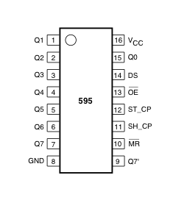](http://ouo.io/st/hdxO3Upg/?s=https%3A%2F%2F1.bp.blogspot.com%2F-Ob-2j-vwgbg%2FWyT59vwfLxI%2FAAAAAAAAAtc%2FDUaIyit6_CYWsaju7pi-1Nr6crMarOAkQCLcBGAs%2Fs1600%2F74595_pin_diagram.png)

Nhiệm vụ của IC 74HC595 là lấy 3 chân của VĐK

( chân dịch dữ liệu DS,

chân phát hiện xung dữ liệu SH_CP,

và chân tạo xung chốt dữ liệu ST_CP).

Các IO từ Q0 đến Q7 có chức năng cũng giống như 1 port của VĐK

VCC nối lên 5V ,

GND nối mass,

MR nối chung với VCC tạo reset,

OE giúp cấu hình ngõ ra nối chung GND.